Tratamento de águas residuais na região do Porto e os seus efeitos na Saúde Pública.

Higiene Pública e Segurança Ambiental

Docente: Professora Doutora Maria Alzira Dinis



Fonte: <http://www.google.pt/imgres?imgurl=http://4.bp.blogspot.com/_B7C_b2lu8mM/SsgpDt9HzlI/AAAAAAAAFBE/qBQa2bKhW6s/s320/z7.jpg&imgrefurl=http://vistadaserra.blogspot.com/2009/10/etar->

Engenharia do Ambiente – 2.º Ano

Alunas: Amarilde Moreira

Rute Mourão

Universidade Fernando Pessoa - FCT

# Índice:

HPSA:

Índice: 2

Introdução: 3

Enquadramento: 4

1.Processos no tratamento de águas para abastecimento e Residuais (AMBIETEL): 6

2. Câmara Municipal do Porto: 11

3. Região do Porto – Águas do Porto: 12

4. Esquema de uma ETAR: 13

5. Saúde Pública: 15

Conclusões: 17

Bibliografia: 18

# Introdução:

Este trabalho tem o objectivo de fazer um enquadramento e uma avaliação de como se encontram as questões relacionadas com o tratamento de águas residuais e de águas para abastecimento público na cidade do Porto, o sistema de captação e distribuição bem como as diferentes formas de tratamento de água para abastecimento e tratamento de águas residuais e o impacto que esses causam na saúde pública, desenvolvimento social e económico de uma região.

Para tratamento de águas para abastecimento público temos diversas formas, tais como: desinfecção de água por Ultra-violetas (U.V), filtração multimédia, descalcificação, desferrização, desnitrificação, filtração por carvão activado, osmose inversa, electrocal – desincrustador electrónico e câmara de separação de gorduras; em ralação ao tratamento de águas residuais temos: tratamento preliminar, primário e secundário (e em alguns casos terciário).

Nesse trabalho também abordamos quais são as doenças relacionadas com a descarga in`natura de efluentes nos rios, córregos e solo, de que forma essas doenças se desenvolvem e afectam a saúde pública de uma determinada localidade e dessa maneira tentar compreender a importância de termos saneamento básico.

# Enquadramento:

Em 1903 a firma Hughes e Lancaster fica responsável pela rede de saneamento da cidade do Porto. A obra é concluída em 1907, sendo constituída essencialmente por uma rede de colectores geral assente ao longo da marginal, que conduzia os esgotos para Ocidente, através dos tanques e da Central de Sobreiras. Nos tanques de Sobreiras era feita a retenção de esgotos e a sua descarga era feita aquando a corrente vazante do Rio Douro. Junto dos tanques, da central de Sobreiras, existiam dois compressores duplos a vapor e duas caldeiras, era produzido o ar comprimido necessário ao accionamento dos ejectores “shone”. Posteriormente, o sistema teve grande desenvolvimento, foram corrigidas as deficiências e valorizou-se as ligações domiciliárias.

Nas décadas de 40 e 50, dá-se o desenvolvimento da rede para a zona da Foz, com a instalação de um novo colector em pressão (entre Castelo do Queijo e Sobreiras), assim como, a expansão da rede central.

Nas décadas de 60 e 70, a rede desenvolveu-se para Norte, e fez-me uma instalação de um colector geral, e este funcionava como um canal, e desenvolve-se entre Sobreiras e a Zona do Hospital São João.

Nas décadas de 90, desenvolveu-se a rede Leste da Cidade e inicia-se o processo de despoluição do Rio Douro. Este processo prevê duas subzonas interligadas: A Ocidental (estação de tratamento de Sobreiras) e a Oriental (estação de tratamento do Freixo).

“Em 2000, é inaugurada a ETAR do Freixo, com uma capacidade de 170000 habitantes e possível expansão até 210000 habitantes (Excelente ETAR, mas é mal utilizada). E em 2003, é inaugurada a ETAR de Sobreiras com capacidade de 200000 habitantes.” Estas duas estações são totalmente cobertas, utilizam tratamento terciário e tratamento do ar. Com as recentes entradas em funcionamento destas duas estações, a Cidade do Porto tem capacidade para tratar todos os seus esgotos, direccionando-se os esforços no prosseguimento da melhoria e conclusão da rede e da ligação a todos os edifícios.

Na zona do Porto, também existem instituições que se preocupam com o tratamento de águas residuais, como por exemplo: AMBIETAL – esta desenvolve projectos de sistemas para tratamento de águas de abastecimento e residuais. A sua localização é no UPTEC, Parque de Ciências e Tecnologia da Universidade do Porto.

**“A Empresa Municipal Águas do Porto divulgou hoje (29 de Junho de 2007)** **as principais linhas estratégicas...** do projecto "Ribeiras do Porto", cujo objectivo é o de recuperar e requalificar até 2009, no que diz respeito, ao Porto. As ribeiras que proliferam na cidade, com prioridade, desde já, para as da Granja e Asprela e ainda as que desaguam para o mar – Foz, Nevogilde e Aldoar. O programa, tem como lema «Despoluir, Desentubar, Reabilitar», abrange ainda as situações graves nos Rios Tinto e Torto. A conferência de imprensa, que antecedeu uma visita às obras em curso na ribeira da Asprela e a secções críticas da ribeira da Granja, contou também com a participação de Poças Martins, na qualidade de responsável pela Comissão de Estruturação da Águas do Porto, e de Lino Ferreira, Vereador do Urbanismo, que classificou o projecto de «uma enorme importância para o Porto». Garantiu, a propósito, que o seu Pelouro está a seguir «com todo o cuidado e atenção» todos os empreendimentos urbanísticos em construção, ou que venham a ser construídos, no sentido de evitar que sejam edificados sobre ribeiras já existentes, uma das causas, aliás, que estão na base de alguns dos actuais casos mais graves. «Verificam-se ainda muitas descargas ilícitas nessas ribeiras, encaradas ao longo dos anos como esgotos e, como tal, tapadas, entubadas em toda ou em grande parte da sua extensão», observou Álvaro Castello-Branco, para quem o arrastar da situação é inaceitável. De resto, a poluição das ribeiras tem servido de argumento para o seu entubamento e este, por seu lado, tem permitido, ao longo de muitos anos, ganhar metros quadrados de construção em leitos de cheia, solução condenável e sem condições de segurança.”

**“Ligações à rede de saneamento fundamentais no processo de despoluição:”**  
  
“A campanha acelerada e em curso de ligações à rede de saneamento assume-se como uma peça fundamental no processo de despoluição, cujo investimento está, igualmente, estudado e previsto. Assim, até ao final deste ano, cinco mil fogos ficarão ligados à rede, estimando-se que, em 2008, venham a estar mais 12 mil. Em 2009, o objectivo é ligar mais 8 mil, o que representa um investimento total na ordem dos 10 milhões de euros. A recente transferência para a Águas do Porto das competências relacionadas com as águas pluviais e ribeiras – que até há pouco estavam disseminadas por diversos departamentos municipais – contribuiu, de modo significativo, para uma melhor articulação no combate às situações de maior gravidade, em termos de salubridade e poluição.”

* “Ribeira da Asprela: A intervenção da Metro do Porto, na ribeira da Asprela, em colaboração com a CMP e com a Águas do Porto, constitui já um exemplo de uma nova atitude, no que diz respeito à conjugação de esforços e de modernidade, aspectos salientados hoje pelos responsáveis. Basicamente, as obras destinam-se a privilegiar a abertura do leito, a despoluição, a criação de uma bacia de retenção de cheias e ainda um modelar tratamento paisagístico das margens, evitando assim a propagação de detritos para o lado de Matosinhos. Concluído o estudo para o processo de despoluição do Rio Tinto passa por uma convergência intermunicipal, envolvendo quatro concelhos: Valongo, Maia Gondomar e Porto. O estudo, encomendado à FEUP, está já concluído, pelo que o assunto será tratado na esfera metropolitana, mais concretamente no âmbito do Conselho Metropolitano de Vereados do Ambiente.”

Fonte: <http://www.cm-porto.pt/gen.pl?p=stories&op=view&fokey=cmp.stories/6860>

# 1.Processos no tratamento de águas para abastecimento e Residuais (AMBIETEL):

* Desinfecção de água por Ultra-violetas (U.V);
* Filtração multimédia;
* Descalcificação;
* Desferrização;
* Desnitrificação;
* Filtração por carvão activado;
* Osmose inversa;
* Electrocal – Desincrustador electrónico;
* Câmara de separação de gorduras;

Desinfecção de água por Ultra-violetas (U.V):

A radiação UV é uma forma segura de desinfectar a água. O sistema U.V. é uma unidade de desinfecção de câmara fechada que tem uma lâmpada de vapor de mercúrio (Hg) que emite radiações de curto comprimento de onda com efeito germicida. A água quando passa pela câmara fica sujeita à acção da luz U.V. de curto comprimento de onda, que destrói nos microrganismos. Filtração: note que é importante que os sedimentos existentes na água não obstruam a luz U.V. Dimensionamento e qualidade: as unidades do sistema U.V. estão dimensionados de maneira a resolver de uma forma adequada os problemas bacteriológicos da água de consumo, as unidades de desinfecção são dimensionadas de acordo com a transferência de água, o caudal, e a quantidade de bactérias que vão ser destruídas. Todos os sistemas domésticos incluem um limitador de fluxo, isto faz com que impeça que o caudal seja excedido. As vantagens deste processo são:

* Processo físico de desinfecção (não usa químicos);
* Não se formam organoclorados;
* Fácil instalação;
* Fácil manutenção.

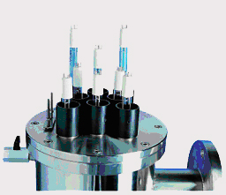

Figura 1. Câmara para desinfecção por U.V.

Fonte: imagem adaptada de: <http://www.ambietel.com/Desinfec%E7%E3o-UV.php> consultado a 6-11-2010

Filtração multimédia:

Neste processo consideram-se duas fases:

* Remoção da turvação;
* Lavagem em contracorrente.

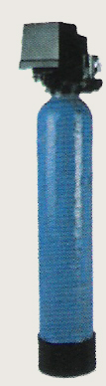

Figura 2. Equipamento para filtração de sólidos suspensos

Fonte: Imagem adaptada de: <http://www.ambietel.com/Filtra%E7%E3o-multim%E9dia.php> consultado a 6-11-2010

Descalcificação da água:

A descalcificação da água previne incrustações, protege os sistemas de aquecimento, reduz o consumo de detergentes, é seguro e económico. O objectivo é remover o cálcio e o magnésio que estão dissolvidos na água através do descalcificador. O descalcificador tem o seguinte processo: a água passa através da coluna de resinas de alta qualidade onde os minerais (responsáveis pela dureza da água) são removidos.

Desferrização:

Neste processo há a remoção de ferro e manganês.

Desnitrificação:

Este processo consiste na remoção de nitratos, estes têm origem no uso de fertilizantes e o valor limite para as concentrações de nitratos são de 50 ppm. O processo utilizado neste método é troca iónica.

Filtração por carvão activado:

O carvão activado é um meio filtrante principalmente utilizado para remover o Cloro e os Compostos Orgânicos da água. A vantagem desta filtração é melhorar o sabor da água e eliminar os odores.

Osmose Inversa:

Este processo é muitas vezes “descrito como uma filtração em fluxo transversal” e é usado para remover da água uma vasta gama de sais, tendo por objectivo purificar a água. “A osmose é um processo natural envolvendo um fluxo de fluidos através de uma membrana semipermeável”.

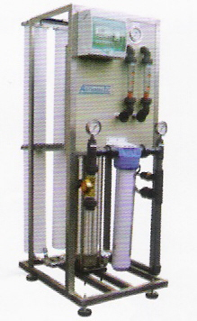

Figura n.º 3 – Equipamento usado para osmose inversa.

Fonte: <http://www.ambietel.com/osmose-inversa.php>

Electrocal – Desincrustador electrónico anti-calcário:

Este método permite uma protecção eficaz contra depósitos de calcário em tubagens, electrodomésticos e outros equipamentos instalados na rede de água.

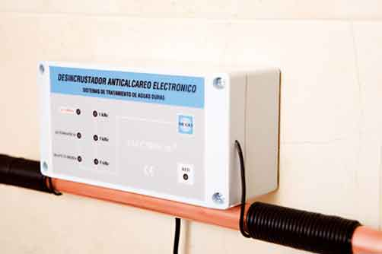

Figura n.º 4 – Electrocal.

Fonte: <http://www.ambietel.com/Electrocal.php>

Vantagens deste processo:

* Qualidade da água e o sabor não são alterados;
* Não utiliza produtos químicos;
* Sem manutenção;
* Não prejudica o Ambiente;

Câmara de separação de gorduras:

Esta câmara é usada para fazer a intercepção de óleos, gorduras e sólidos, evitando a sua entrada nas canalizações e colectores de águas residuais. Desta forma evitam-se acumulações e obstruções nas tubagens e ainda evita problemas de tratamento, manutenção e funcionamento nas ETAR´s.

A AMBIETEL tem soluções para recuperação e aproveitamento de águas provenientes de diferentes causas, utilizando sempre as melhores técnicas existentes:

* Águas pluviais;
* Águas cinzentas;
* Águas de processo.

Sistemas de recuperação de águas pluviais:

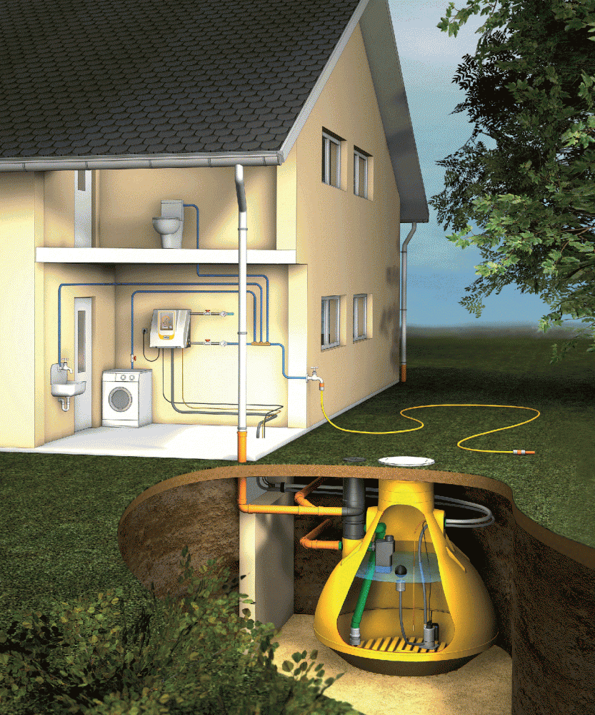

Figura n.º 5 – “Sistema de recuperação de água pluvial da Wisy GmbH, marca mundialmente reconhecida no desenvolvimento de tecnologia para aproveitamento de água da chuva”.

Fonte: <http://www.ambietel.com/%C1gua-pluvial.php>

Processo: a água da chuva é filtrada, armazenada e desinfectada é encaminhada sempre para rego do jardim, lavagem do pátio, etc.

# 2. Câmara Municipal do Porto:

Notícia 1 - ETAR:

“ A ETAR de Sobreiras funciona bem”.

“Em termos ambientais e de saúde pública, os portuenses, especialmente os que habitam próximo da ETAR, estão protegidos. É uma estação excelente, bem localizada.”

Fonte: <http://www.cm-porto.pt/gen.pl?p=stories&op=view&fokey=cmp.stories/12105>

Notícia 2 – Praias do Porto:

“O Presidente da CMP corroborou Poças Martins, que tem assumido a liderança técnica do processo de recuperação das praias da cidade, quando este recordou que, antes de 2006, todas elas estavam pura e simplesmente interditas ao público, devido à sua forte poluição. Desde então, tem vindo a ser desenvolvido um trabalho, profundo e sustentado, cujos resultados começaram a surgir em 2007, quando passou a ser possível frequentá-las em segurança, do ponto de vista sanitário, o que representou um avanço assinalável a nível ambiental, económico e social.”

"**Tem havido uma melhoria crescente e os resultados têm sido cada vez melhores**", “salientou Poças Martins, assinalando que, neste momento, o índice de poluição é zero, o que já permite que a costa esteja a ser de novo habitada por estrelas do mar e robalos, além de outras espécies marinhas.”

“Embora a adesão das populações tenha já sido apreciável ao permitir a ligação das suas casas ao saneamento, há ainda um caminho importante a percorrer a nível cívico, como destacou aquele perito, que não se cansa de alertar para que as pessoas não levem cães para as praias”.

**Praias todas "azuis" até 2013:**

“Por seu lado, o Presidente da CMP recordou a evolução que o processo tem vindo a conhecer, desde que em 2008 foi atribuída a primeira Bandeira Azul. O desafio - lembrou - é conseguir que, até 2013, todas as praias da cidade ostentem o símbolo distintivo de excelência, incluindo a do Castelo do Queijo, que, apesar de ainda não exibir essa chancela, pode perfeitamente ser frequentada do ponto de vista balnear.  
  
Esta realidade tem, aliás, para Rui Rio, um duplo significado, tanto a nível político - os resultados aí estão aos olhos de toda a gente - como social, tanto mais que, quando assumiu a gestão do município, veio encontrar todas as praias da cidade interditas ao público.  
  
Numa conjuntura adversa, por força da crise em que o país se encontra submerso, o facto de a população portuense - muito em especial as franjas de menores recursos económicos - poderem, actualmente, frequentar com qualidade as praias da sua cidade constitui um aspecto muito gratificante que o Presidente da Câmara deixou, de resto, bem vincado.”

# 3. Região do Porto – Águas do Porto:

Abastecimento de água:

Sistemas de captação, tratamento, adução, redução e distribuição: O abastecimento de água à cidade do Porto realiza-se através de dois eixos adutores principais: Norte – Circunvalação; Sul – Reservatório de Nova Sintra. “O sistema de Distribuição de água à cidade do Porto é da responsabilidade da Águas do Porto, é constituído por 8 reservatórios, a que correspondem uma capacidade total de armazenamento de 130.800 m³, e por uma rede de condutas de distribuição com 730 km de comprimento, e por um conjunto de condutas adutoras cujo comprimento é de 46 km.”

Sistemas de Drenagem de Águas Residuais Domésticas:

“O actual sistema de saneamento da Região do Porto, cuja rede de colectores tem uma extensão total de cerca de 474Km e subdivide-se em dois subsistemas: Oriental e Ocidental.

* Subsistema Oriental - ETAR do Freixo serve: o Rio Torto de Gondomar, e as freguesias: Campanhã, Bonfim, Santo Ildefonso, Sé e parte de São Nicolau.

Infra-estruturas que asseguram o transporte das águas residuais domésticas: “Interceptor marginal entre a ponte D. Luís I e o Freixo (nascente), Colector Geral da zona Leste, Colector Geral da zona Leste - Troço montante, Colector Geral da zona Leste - Circunvalação (Azevedo) e Emissários de Rio Torto e de Azevedo Campanhã.

* Subsistema Ocidental – ETAR de Sobreiras: Este sistema serve as seguintes freguesias: Aldoar, Cedofeita, Foz do Douro, Lordelo do Ouro, Massarelos, Miragaia, Nevogilde, Paranhos, Ramalde, Sé e a freguesia da Vitória.

Interceptores: Marginal (Douro), Litoral (orla Atlântica ou Foz).

Este sistema tem a capacidade para tratar a nível terciário todas as águas residuais produzidas na cidade, o que permite o seu reaproveitamento para a lavagem de espaços verdes e arruamentos.

Fonte: <http://www.aguasdoporto.pt/publico/fs.asp?flash=nao&File=m1_destaques/10_destaques.asp>

# 4. Esquema de uma ETAR:

O tratamento de águas residuais numa ETAR deve passar por quatro fases:

Tratamento preliminar: Este tratamento consiste na primeira fase do tratamento de águas residuais, onde o esgoto é sujeito aos processos de separação dos sólidos grosseiros através de gradagem ou peneiras rotativas, o desarenamento nas caixas de areia e o desengorduramento nas chamadas caixas de gordura ou em pré-decantadores. Nesta fase o esgoto é preparado para as fases seguinte de tratamento, a instalação de um descarregador tipo Parshall permite uma equalização tanto de caudais como de cargas poluentes ou resíduos sendo uma das formas mais utilizadas em ETAR para criar mistura hidráulica.

Tratamento primário: Apesar do esgoto, apresentar um aspecto ligeiramente mais razoável após a fase de pré-tratamento, possui ainda praticamente inalteradas as suas características poluidoras. Dessa forma seguimos com o tratamento propriamente dito, que é a primeira fase designada por tratamento primário, onde a matéria poluente é separada da água por [sedimentação](http://pt.wikipedia.org/wiki/Sedimenta%C3%A7%C3%A3o) nos sedimentadores primários. Este processo exclusivamente de ação física pode, em alguns casos, ser ajudado pela adição de agentes químicos que através de uma coagulação, floculação possibilitam a obtenção de flocos de matéria poluente de maiores dimensões e assim mais facilmente decantáveis.

Após o tratamento primário, a matéria poluente que permanece na água é de reduzidas dimensões, normalmente constituída por coloides, partículas não suficientemente grandes para se depositarem com ação da gravidade, não sendo por isso passível de ser removida por processos exclusivamente físico-químicos. A eficiência de um tratamento primário pode chegar a 60% ou mais dependendo do tipo de tratamento e da operação da ETAR.

Tratamento secundário: Tem à sua disposição várias tecnologias que funcionam sobre princípios semelhantes, destacando-se os sistemas de lodo ativado ou do tipo filtro biológico, onde a matéria orgânica e consumida por micro-organismos em reatores biológicos, que são constituídos por tanques com grande quantidade de micro-organismos aeróbios, necessitando dessa forma de arejamento.. No sistema de lodo ativado o processo se baseia na oxidação da matéria orgânica, por bactérias aerobias, controlada pelo excesso de oxigénio em tanques de aeração e posteriormente direcionado aos decantadores. O lodo decantado nos decantadores retorna ao tanque de aeração como forma de reativação da população de bactérias no tanque de aeração. Este retorno se dá na entrada do tanque onde o lodo em fase endógena se mistura ao efluente rico em poluente, aumentando assim a eficiência do processo.

A adição de oxigénio é também importante como meio de remoção de alguns poluentes como ferro, manganês e dióxido de carbono, assim como na oxidação química, eliminando compostos orgânicos que resistem aos processos biológicos. Serve também como meio de repor os níveis de oxigénio na água residual antes de rejeitá-la para o meio receptor.

O esgoto que sai nessa fase do processo contem uma grande quantidade de microrganismos, mas é muito reduzida a matéria orgânica remanescente. A eficiência de um tratamento secundário pode chegar a 95% ou mais dependendo da operação da ETAR. Os microrganismos sofrem posteriormente um processo de sedimentação nos designados sedimentadores (decantadores) secundários. Finalizado o tratamento secundário, as águas residuais tratadas apresentam um reduzido nível de poluição por matéria orgânica, podendo na maioria dos casos, serem despejadas no meio ambiente receptor.

Tratamento terciário: Normalmente antes do lançamento final no corpo receptor, é necessário proceder à desinfecção das águas residuais tratadas para a remoção dos organismos patogénicos ou, em casos especiais, à remoção de determinados nutrientes, como o azoto e o fósforo, que podem potencializar, isoladamente ou em conjunto, a eutrofização (crescimento excessivo de algas devido à introdução de nutrientes) nas águas receptoras. Há diferentes processos para remoção de nitrogénio e fósforo, dentre deles a desnitrificação e a remoção de fósforos.

A desinfecção das águas residuais tratadas objectiva a remoção dos organismos patogénicos. O método de cloração também tem contribuído significativamente na redução de odores em estações de tratamento de esgoto. Revelou-se entre os processos artificiais o de menor custo e de elevado grau de eficiência em relação a outros processos como a ozonização que é bastante dispendiosa e a radiação ultra-violeta que não é aplicável a qualquer situação.

A opção de Tratamento terciário, em que as águas residuais sofrem um tratamento de desinfecção e controlo de nutrientes, aparece no contexto do saneamento básico em Portugal como um luxo, dado as carências de tratamento a níveis mais básicos. Entre as opções de desinfecção, aplicadas principalmente quando se pretende a reutilização das águas residuais, contam-se geralmente três tecnologias básicas: cloro, ozono e canal de ultravioletas (U.V.). “A cloragem é o sistema de desinfecção mais vulgar, sendo também o mais económico. Implacável com as bactérias, este método é, porém, bastante eficaz na eliminação dos vírus e os resíduos da cloragem permanecem na corrente filtrada, com graves inconvenientes ambientais e de saúde pública. Semelhantes desvantagens, embora a uma escala menor, apresenta a desinfecção por ozono, mais onerosa que a cloragem. O ozono não se mantém muito tempo na água, no entanto, formam-se no processo subprodutos contaminantes que se mantêm na água tratada. Finalmente, o sistema de desinfecção por ultravioletas, igualmente mais oneroso que a cloragem, é uma tecnologia mais recente que não produz quaisquer resíduos tóxicos e obtém óptimos resultados na destruição de vírus e bactérias, apresentando-se a solução mais adequada para um tratamento terciário.”

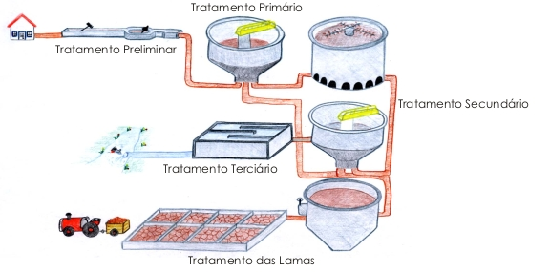

Figura n.º 6 – ETAR

Fonte: <http://www.google.pt/imgres?imgurl=http://aguasdivertidas.ccems.pt/AguasDivertidas/ETAeETAR/ETAR/ETAR_AguasOeste.jpg&imgrefurl=http://aguasdivertidas.ccems.pt/AguasDivertidas/ETAeETAR/ETAR.htm&>

# 5. Saúde Pública:

Doenças associadas à falta de tratamento de águas residuais e de falta de condições de saneamento básico:

* Cólera: doença intestinal infecciosa causada pela toxina do vibrião colérico, adquire-se pela ingestão de água contaminada por matéria fecal. A prevenção da cólera é feita por:
* Oferta de água potável em boa quantidade e qualidade;
* Destino e tratamento de esgotos;
* Destino e colecta adequada do lixo;
* A higiene dos alimentos, a lavagem vigorosa das mãos.
* Amebíase: doença provocada pela infecção de parasita ou protozoário que acomete o homem, podendo ficar restrita ao intestino, o agente causal é a *Entamoeba hystolitica*. Este parasita infecta aproximadamente 1% da população mundial, principalmente a população pobre de países em desenvolvimento. A prevenção da Amebíase é feita por:
* Medidas de saneamento básico como tratamento da água e esgotos;
* Higiene dos alimentos crus deve ser rigorosa;
* Lavar as mãos;
* Fiscalização dos prestadores de serviços na área de alimentos pela vigilância sanitária;
* Hepatite A: é uma inflamação do fígado (hepatite) causada por um vírus chamado Vírus da Hepatite A. A prevenção desta doença é feita por:
* Eliminação do vírus A nas fezes na fase de incubação e nos primeiros 10 dias de icterícia; as fezes contaminam as águas que, se não tratadas, ao serem usadas para lavar alimentos, utensílios e para o próprio banho levam a doença a novos indivíduos;
* Uso de água tratada ou fervida;
* Febre Tifóide: é uma doença infecciosa potencialmente grave, causada pela *Salmonella typhi*.

# Conclusões:

Existem dois tipos de tratamento de águas residuais, Fito-ETAR (Lagoas de tratamento de águas residuais) e as referidas ETAR (Estações de tratamento de águas residuais).

Podemos dar todo o destaque neste trabalho às Estações de Tratamento de Águas Residuais (ETAR), uma vez que estas são, sem dúvida, o destino mais adequado **à promoção da saúde pública e à preservação dos recursos hídricos,** de modo a evitar a sua contaminação.

As ETAR têm como objectivo o tratamento final das águas residuais produzidas pelas populações, permitindo uma possível reutilização destas, através de um processo longo e faseado.

As vantagens das Fito-ETAR: sistemas naturais apresentam inúmeras vantagens que na sua fase de concepção, quer durante a sua exploração. As FITO-ETAR's apresentam baixo custo de tratamento, manutenção mínima; total aproveitamento do efluente para fins agrícolas, não emite cheiros, boa adaptação à variação de caudais, não necessita aditivos químicos, cumpre os parâmetros da nova Lei da Água (D.L. 236/98, 1 de Agosto), boa adaptação ao nosso clima, não necessitam de aditivos químicos, elevada eficiência no tratamento de carência bioquímica de Oxigénio, sólidos em suspensão e coliformes fecais, removem grandes quantidades de compostos azotados e fósforo, proporcionam bom enquadramento paisagístico. As desvantagens desta Fito-ETAR são, necessitarem de maiores áreas que os sistemas convencionais e de atingirem as condições óptimas de funcionamento 2 ou 3 anos após a sua implementação.

Para finalizar, existem dois grandes tipos de águas residuais: as domésticas (turísticas e pluviais) e as industriais.

Os tratamentos destas águas são importantes para a pevenção de doenças, e para manter na integra a Saúde Pública. Actualmente, a região do Porto tem projectos que visam alcançar a melhor qualidade das águas do Rio Douro, Torto e Tinto, e das praias desra cidade. Noa úlimos 30 anos o Porto registou grandes evoluções no saneamento básico e no tratamento de efluentes.

# Bibliografia:

Tratamento de águas [Em linha] Disponível em: <http://www.ambietel.com/Produtos--and--Servi%E7os.php?gclid=CLGhz83E4aQCFRn-2AodGDbIIw> Consultado a 7-12-2010

Câmara Municipal do Porto [Em linha] Disponível em: <http://www.cm-porto.pt/gen.pl?p=stories&op=view&fokey=cmp.stories/12105> Consultado a 7-12-2010

Águas do Porto [Em linha] Disponível em: [http://www.aguasdoporto.pt/publico/fs.asp?flash=nao&File=m1_destaques/10_destaques.asp Consultado a 7-12-2010](http://www.aguasdoporto.pt/publico/fs.asp?flash=nao&File=m1_destaques/10_destaques.asp%20Consultado%20a%207-12-2010)

ETAR [Em linha] Disponível em <http://etar-g6.blogspot.com/> Consultado a 6-12-2010

Sciencedirect [Em linha ] Disponível em <http://www.sciencedirect.com/science?_ob=ArticleListURL&_method=list&_ArticleListID=1506369448&_sort=v&_st=17&view=c&_origin=related_art&_acct=C000057444&_version=1&_urlVersion=0&_userid=2468321&md5=de9c5cc6589b0fb8ccd75c0d1cec5502&searchtype=a> Consultado a 6-12-2010

[Em linha ] Disponível em <http://pt.wikipedia.org/wiki/Esta%C3%A7%C3%A3o_de_tratamento_de_%C3%A1guas_residuais> Consultado a 6-12-2010

[Em linha ] Disponível em <http://www.samaecaxias.com.br/site/interna_dir.asp?secao_id=132> Consulatdo a 6-12-2010

[Em linha ] Disponível em <http://www.google.com.br/search?hl=pt-pt&biw=1345&bih=555&rlz=1R2RNSN_pt-PTPT400&q=+esta%C3%A7%C3%A3o+de+tratamento+de+agua+para+abastecimento&aq=f&aqi=&aql=&oq=&gs_rfai>= Consultado a 6-12-2010